|  |  |
| --- | --- |
|  | 22ème Tournoi International de Golf MICHELIN  ***France, Château des Vigiers***  ***Mise à jour juillet 2025***  ***27 au 30/08/2025***  **Guide du Tournoi** |

**Bienvenue à tous les amis du Golf International Michelin**

Veuillez trouver ci-joint les informations relatives au tournoi international qui aura lieu en France, au lieu-dit « Le Vigier » au golf du Château des Vigiers à Monestier.

Merci et à bientôt en France.

|  |
| --- |
| Contacts utiles |
| * Philippe Gervais – [auverphil@gmail.com](mailto:auverphil@gmail.com) Mob. +33 6 63 14 55 10 |

***Localisation du Tournoi***

|  |  |
| --- | --- |
| **Club de Golf ddu Château des Vigiers**  **644 Route Lars Urban Petersson**  **Lieu-dit Le Vigier**  **24240 Monestier, France**  **Parcours de 27 trous** | **Hotel Tel : +33 5 53 61 50 00**  **Club de Golf Tel: +33 5 53 61 50 33**  **- Hôtel et Golf sont au même endroit** |

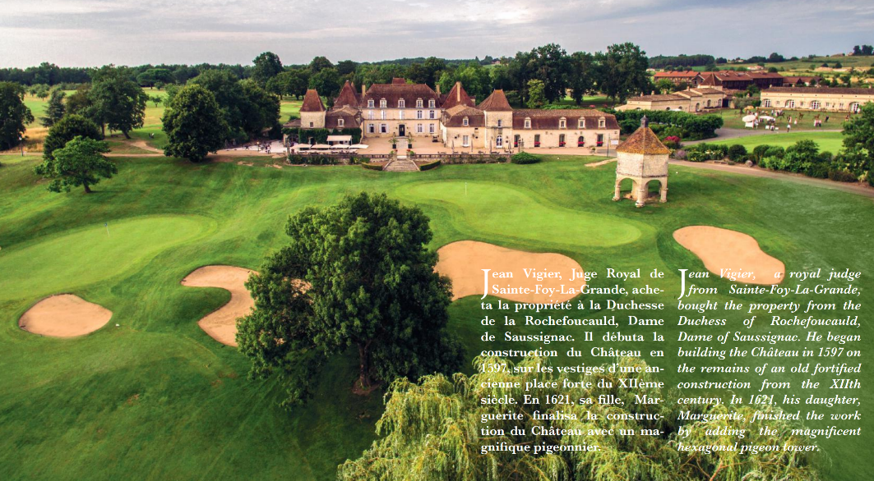

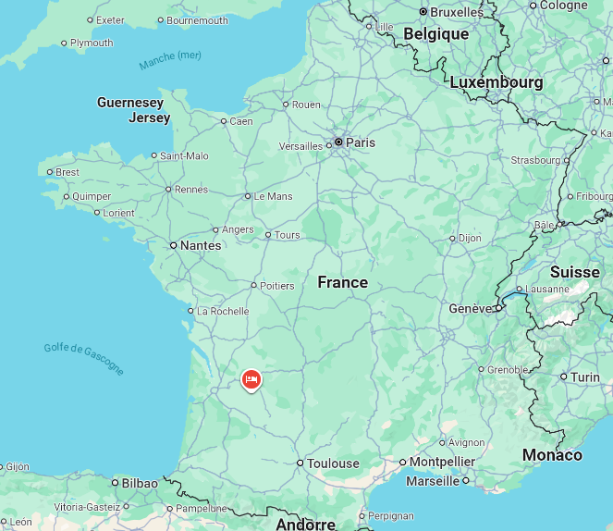

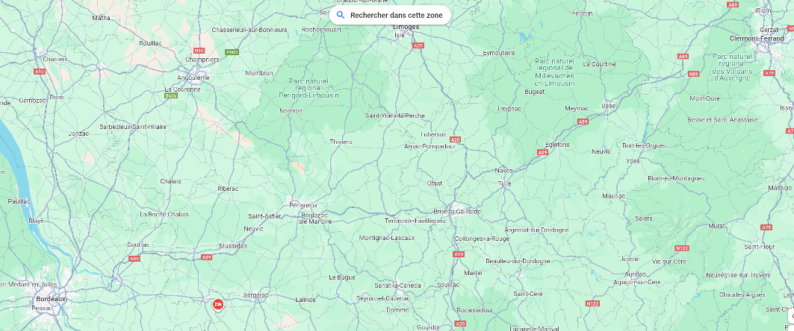

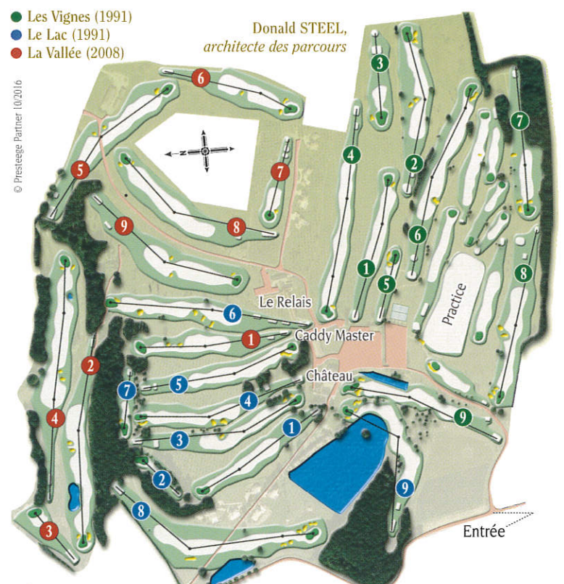

|  |  |  |  |
| --- | --- | --- | --- |
| ***Programme du tournoi*** | | | |
| **Agenda** | | **Activité** | **Info supplémentaires** |
| **Mercredi 27 août** | |  |  |
| **(avec réservation au Club)** | | **Tour d’entrainement (facultatif)** | **Faire réservation au golf directement** |
| **18h00** | **19h00** | **« Welcome drink »** |  |
| **19h30** | **22h00** | **Dîner, message de bienvenue et info organisation du tournoi** | Servi à table |
| **Jeudi 28 août** | |  |  |
| **7h00** | | **Tour 1** | **Petit déjeuner / breakfast – Buffet** |
| **8h30** | | **Briefing** |  |  |
| **9h00** | | **Départ en Shot Gun** |  |
| **14h30** | | **Collation pour les golfeurs à l’arrivé** |  |
| **18h00** | **19h00** | **Dégustation vin (un viticulteur nous fait découvrir ses vins)** |  |
| **19h00** | **22h00** | **Dîner au restaurant de l´hotel** | Servi à table |
| **Vendredi 29 août** | |  |  |
| **7h00** | | **Tour 2** | **Petit déjeuner / breakfast – Buffet** |
| **8h30** | | **Briefing + Photo => Polos !!** |  |  |
| **9h00** | | **Départ en Shot Gun** |  |
| **14h30** | | **Collation pour les golfeurs à l’arrivé** |  |
| **18h00** | **19h00** | **Social time** |  |
| **19h00** | **22h00** | **Dîner de clôture et remise des prix** | Servi à table |
| **Samedi 30 août** | |  |  |
| **8h00** | |  | **Petit déjeuner / breakfast – Buffet** |  |
| **11h30** | | **Checkout et Départ** |  |

***Le prix des nuits supplémentaires :***

|  |  |  |
| --- | --- | --- |
|  | **Prix en €** | **Hébergement inclus / personne** |
| **Nuit supplémentaire 1 pers** | 175 (1p) | 1 nuit + 1 PdJ |
| **Nuit supplémentaire 2 pers** | 190 (2p) | 1 nuit + 2 PdJ |

***Le voyage :***

Organisation individuelle

***Quleques précisions :***

1. Les boissons pendant les repas sont comprises (une bouteille de vin du château)
2. **Buggy disponible : frais de 45€  ; chariot 8€, chariot électrique 24€**
3. **Accès libre au sauna, aux piscines extérieures chauffées, aux terrains de tennis (réservation), billard.**
4. **Un accès au SPA « Sothys » est au prix de 25€/personne pour 2h => sauna, jacuzzi, bassin hydrothérapie, hammam, piscine intérieure chauffée.**
5. **La réservation et le paiement des nuits supplementaires de l´hotel passent par l’organisation. *Merci de bien mentioner vos besoins dans la fiche d’inscription*.**
6. **La réservation du tour d’entrainement est réalisée et payée, au tarif de 65€ pour 18 trous et 40€ pour 9 trous par le golfeur directement avec le club de golf. Appeler pour réserver votre départ.**

**Conditions d’annulation : annulation sans frais jusqu’au 11 août 2025.**

|  |
| --- |
| ***Programme accompagnants*** |

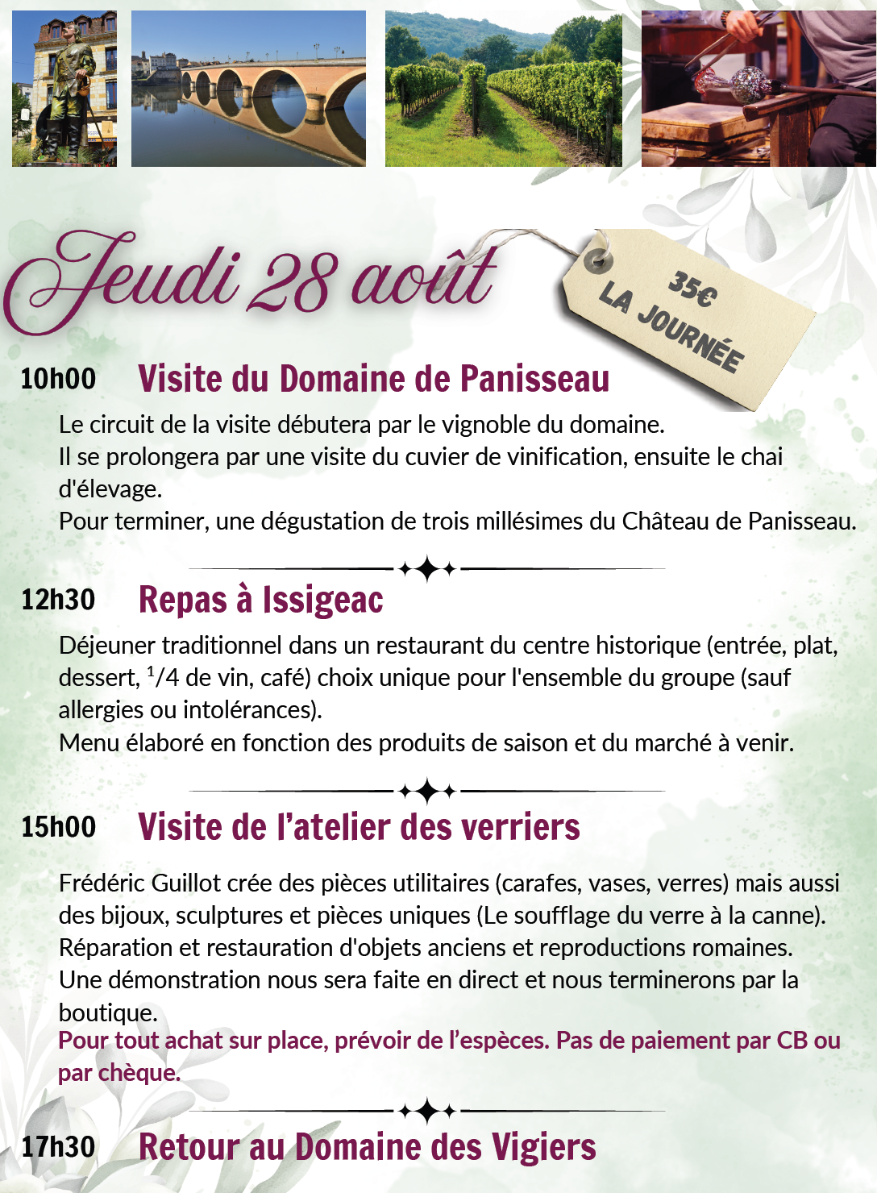

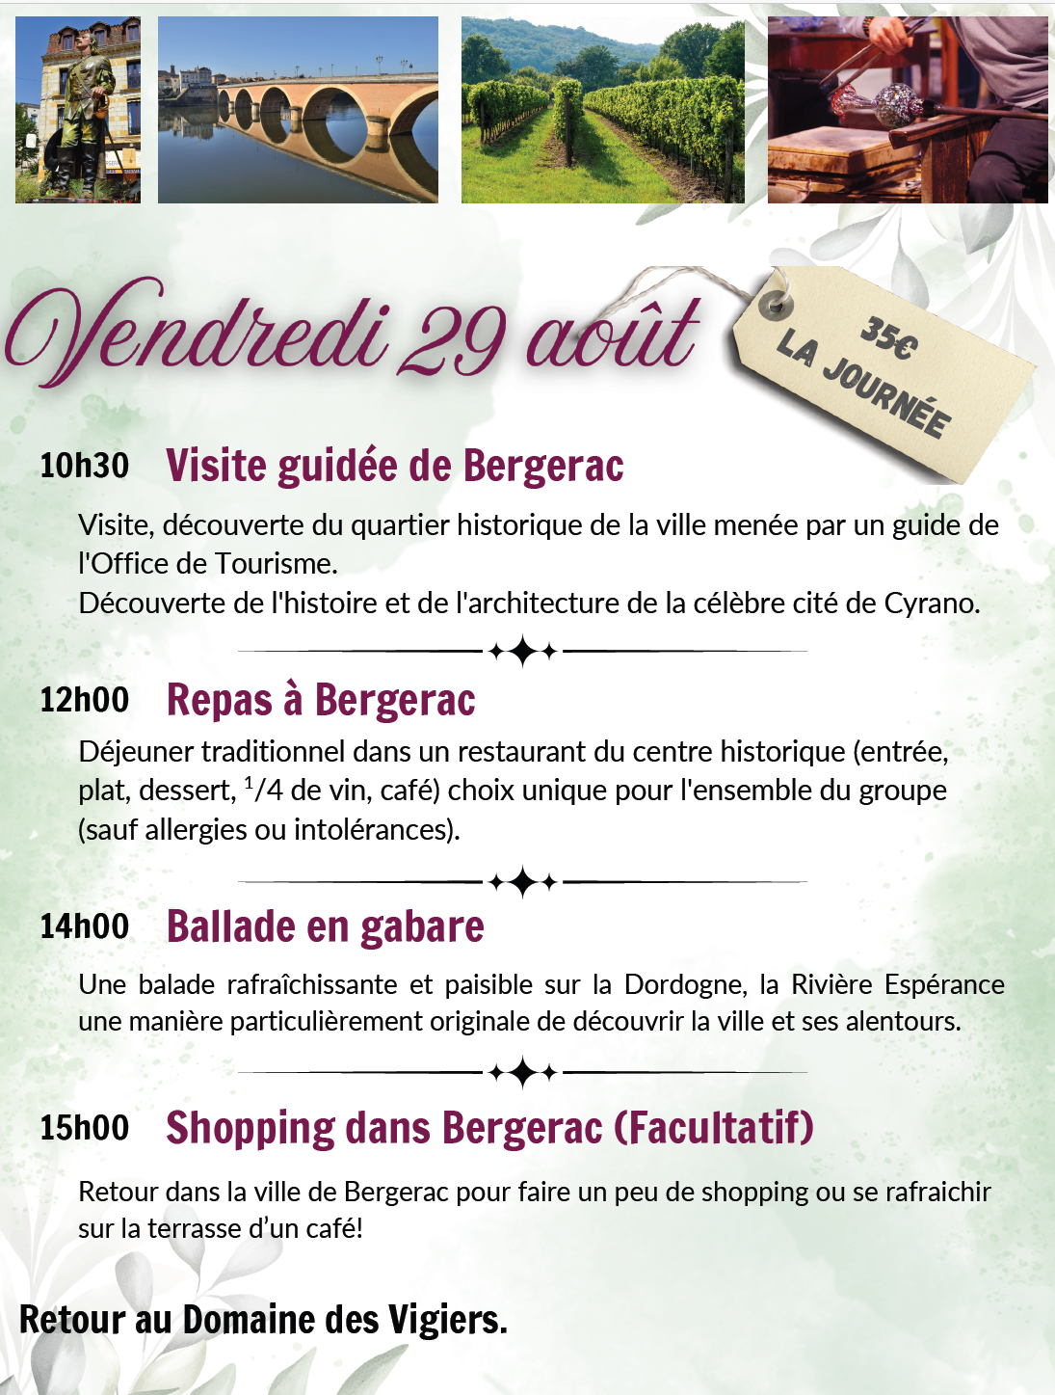

**A très bientôt …**